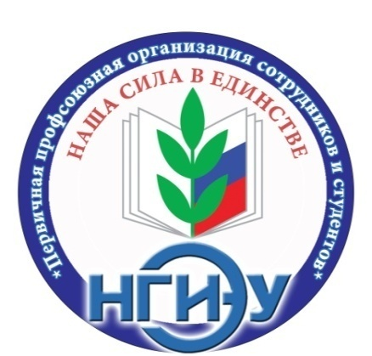 | Первичная профсоюзная организация  Нижегородской областной организации Профессионального союза работников народного образования и науки Российской Федерации в ГБОУ ВО «Нижегородский государственный инженерно-экономический университет»
Дорогие друзья!!!
Приглашаем в Москву на день Святой Троицы поклониться мощам Матроны Московской
с 19 по 20 июня 2021 г.
с дополнительным посещением трех монастырей:
Новоспасского мужского монастыря, Храма Христа Спасителя, Елоховского Собора
и обзорной экскурсией по г. Москве
Стоимость путевки – 1800 руб. / взр., 1750 руб. / шкл.
Скидка членам профсоюза и членам их семей 10 %
ПРОГРАММА ТУРА:
Отправление : 19.06.21 г. в 21 : 00 час. - из г. Н. Новгорода ( пл. Ленина )
в 22 : 00 час. - из г. Дзержинска ( ДКХ)
Ночной переезд.
Ориентировочно в 05 : 00 ч. - Прибытие в Москву в Покровский Женский монастырь, где покоятся мощи Святой Блаженной Матроны Московской.
МАТРОНА МОСКОВСКАЯ ТВОРИТ ЧУДЕСА!!! ОБЯЗАТЕЛЬНО ПОМОЖЕТ КАЖДОМУ!!!
ПОПРОСИТЕ - И ВАША ПРОСЬБА ИСПОЛНИТСЯ!!!
*** Не забудьте написать письма Святой Матроне со своими просьбами, проблемами, пожеланиями и взять живые цветы!!!
В продолжение экскурсионной программы - обзорная экскурсия по Москве , где вы увидите Красную площадь, нулевой километр, Александровский сад , парк «Зарядье» и знаменитый « Парящий мост», построенный 2017 году..
Посещение Новоспасского мужского монастыря. В монастыре находится Икона Божией Матери , именуемая " Всецарица " ( Пантанасса ) . В России " Всецарица" ( Пантанасса). В России образ Божией Матери " Всецарица" известен как икона, которой молятся для исцеления от онкологии.
Посещение Храма Христа Спасителя. Это главный храм православной России. Здесь собраны очень ценные святыни : частица ризы Иисуса Христа, частица ризы Богородицы, частица мощей апостола Андрея, гвозь Креста Господня, чудотворные образы Владимирской и Смоленской икон Божией Матери, московских митрополитов Петра и Ионы.
Посещение Елоховского Богоявленского собора, где покоятся мощи патриарха Российского Алексея I и, где находится могила Алексея II, Чудотворная Казанская икона Божией Матери " Всех скорбящих Радость", частицы мощей святителя Иоанна Златоуста, апостола Андрея Первозванного и святителя Московского Петра.
В 17.00ч. – Выезд из Москвы
20.06.21 г. - 23.00ч. – Возвращение домой.

